I

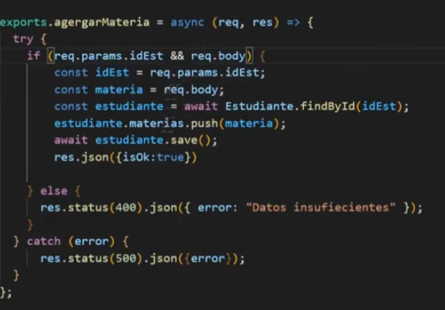

II

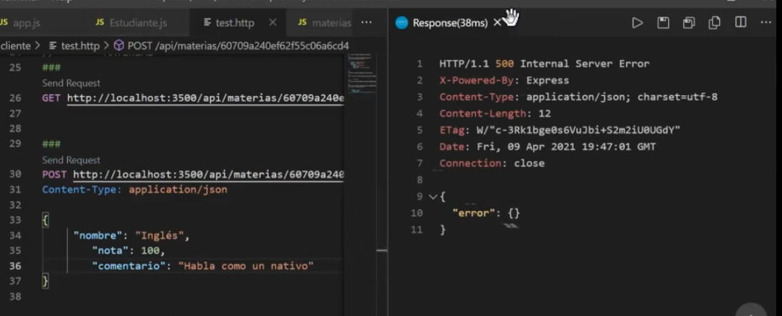

III

IV

V

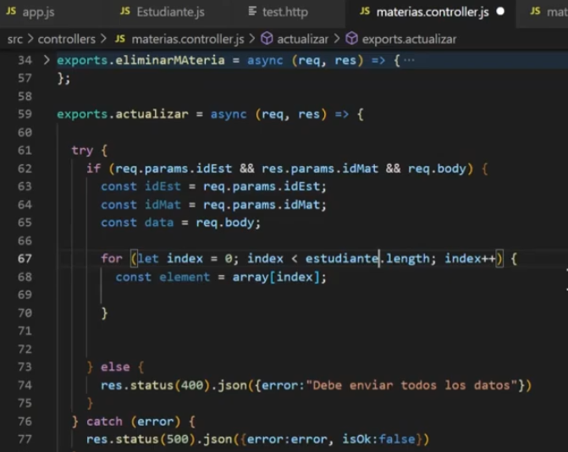

V-B

VI

